CARACTERÍSTICAS generales:
- Cilindro de oxígeno de alta presión, diseñado para uso medicinal y domiciliario. Fabricado bajo estándares internacionales para garantizar seguridad, resistencia y confiabilidad en el suministro de oxígeno.

ESPECIFICACIONES TÉCNICAS:
- Material: fierro
- Norma de fabricación: ISO 9809-3
- Altura: 80 cm
- Diámetro: 15 cm
- Peso (con carga): 16 kg
- Tipo de válvula: CGA540
- Gas contenido: Oxígeno medicinal comprimido

INCLUYE:
- Balón cargado.
- Regulador con flujometro.
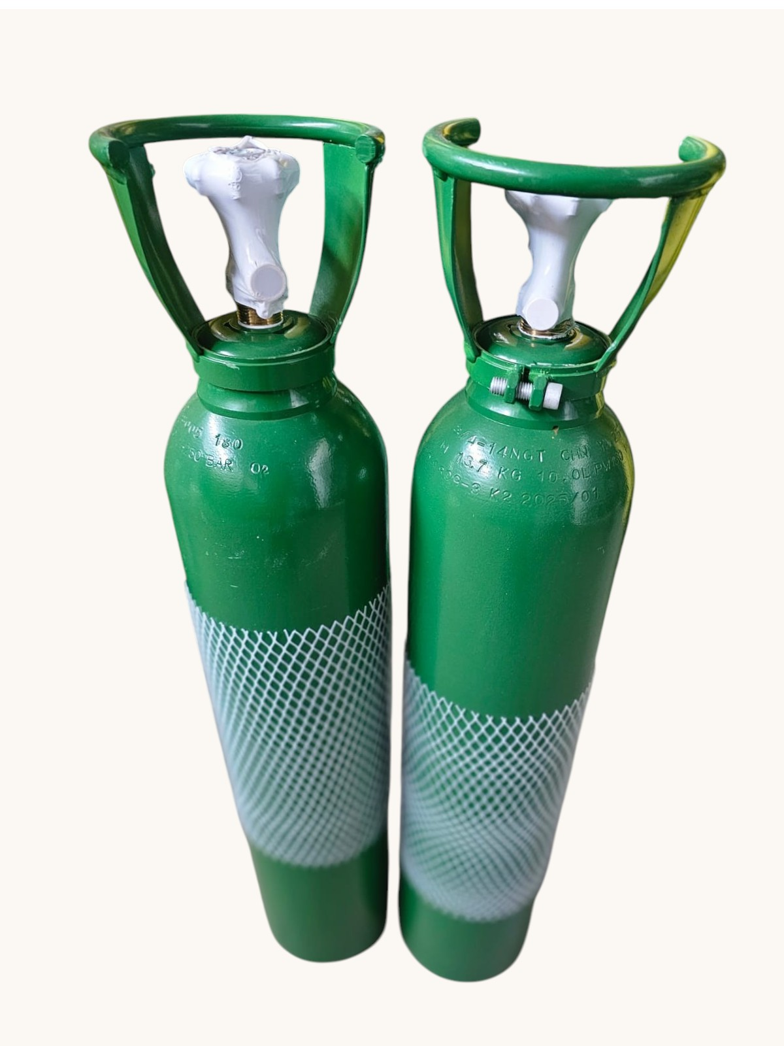
- Frasco humidificador.
- Canula binasal.
